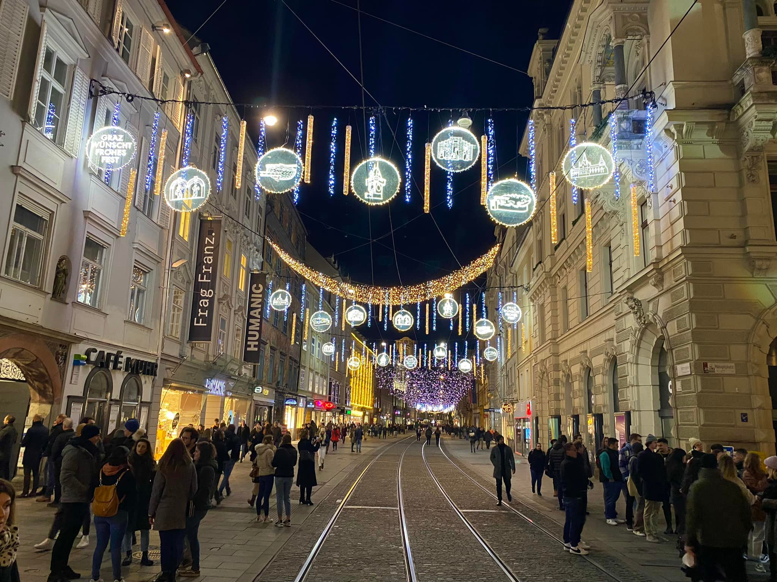
Mache dich auf und werde…Licht
„Hej“ sagt sie im Vorbeigehen zu ihrem Nachbarn im Treppenhaus. „Hey“, hört der junge Mann, der in sein Smartphone vertieft auf dem Weg ins Fitnessstudio ist. „Hey“, sagt die Busfahrerin zu jedem Fahrgast. Ein Hej genügt und die Welt ist etwas weniger einsam.
Die Menschen in der schwedischen Industriestadt Lulea haben beschlossen, das zu nutzen. Hier, nur 150Kilometer südlich vom Polarkreis, ist der Winter lang und dunkel. Sonne und Wärme haben es schwer, über den Horizont zu klettern. Da muss man sich auf anderem Wege behelfen: Vier Wochen lang lief die Kampagne der Stadtverwaltung von Lulea „Sag hej!“, die dazu ermuntert, die Mitmenschen im Alltag mehr zu grüßen.
So könnten Sicherheitsgefühl, Vertrauen und Wohlbefinden steigen, hofft die Initiatorin Asa Koski. Durch kleine Alltagskontakte sinkt die Anonymität, Konflikte werden weniger wahrscheinlich, das Zugehörigkeitsgefühl wird gestärkt. Und: Jeder und jede kann mithelfen und die Gesellschaft durch ein kurzes Hey zum Guten verändern. „Hey“, das heißt nicht nur Hallo. Es heißt: „Ich sehe dich, du bist mir aufgefallen.“ Ein Hej ist ein Lächeln, das weitergereicht wird – nicht nur auf schwedischen Straßen.
(Linda Giering)

Ξεκίνα και γίνε... φως
«Hej», λέει περνώντας από τον γείτονά της στη σκάλα. «Hey», ακούει ο νεαρός άνδρας, που είναι απορροφημένος στο smartphone του καθώς πηγαίνει στο γυμναστήριο. «Hey», λέει ο οδηγός του λεωφορείου σε κάθε επιβάτη. Ένα «Hej» αρκεί και ο κόσμος γίνεται λίγο λιγότερο μοναχικός.
Οι κάτοικοι της σουηδικής βιομηχανικής πόλης Lulea αποφάσισαν να το εκμεταλλευτούν αυτό. Εδώ, μόλις 150 χιλιόμετρα νότια του πολικού κύκλου, ο χειμώνας είναι μακρύς και σκοτεινός. Ο ήλιος και η ζέστη δυσκολεύονται να ανατείλουν στον ορίζοντα. Πρέπει λοιπόν να βρούμε άλλους τρόπους: Για τέσσερις εβδομάδες, η δημοτική αρχή της Lulea διεξήγαγε την εκστρατεία «Say hej!», η οποία ενθαρρύνει τους ανθρώπους να χαιρετούν περισσότερο τους συνανθρώπους τους στην καθημερινή ζωή.
Η πρωτοβουλία αυτή θα μπορούσε να αυξήσει το αίσθημα ασφάλειας, εμπιστοσύνης και ευεξίας, ελπίζει η Asa Koski, η οποία την ξεκίνησε. Μέσα από μικρές καθημερινές επαφές, μειώνεται η ανωνυμία, οι συγκρούσεις γίνονται λιγότερο πιθανές και ενισχύεται το αίσθημα του ανήκειν. Και: ο καθένας μπορεί να συμβάλει και να αλλάξει την κοινωνία προς το καλύτερο με ένα σύντομο «Hey». Το «Hey» δεν σημαίνει μόνο «γεια». Σημαίνει: «Σε βλέπω, σε πρόσεξα». Ένα «Hej» είναι ένα χαμόγελο που μεταδίδεται – όχι μόνο στους δρόμους της Σουηδίας.
(Linda Giering)

